核心级线程的两套栈，核心是内核栈
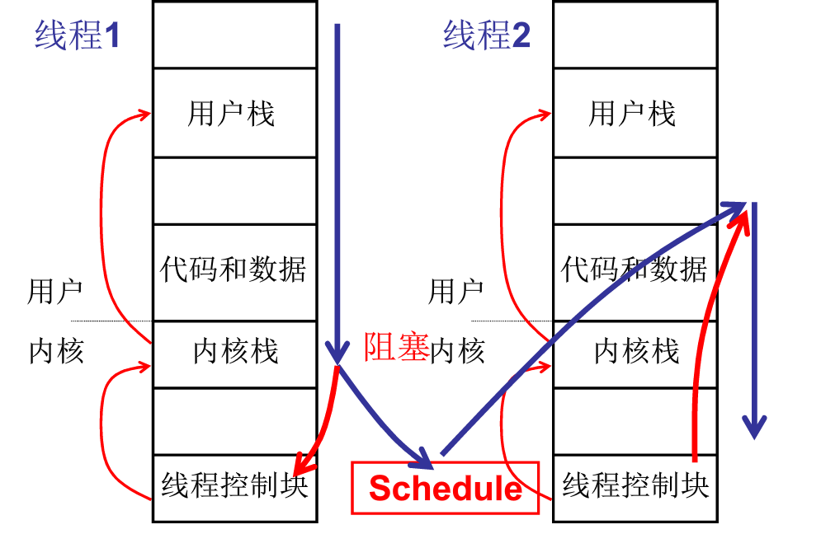
线程控制块（Thread Control Block，TCB）

fork是系统调用，会引起中断...
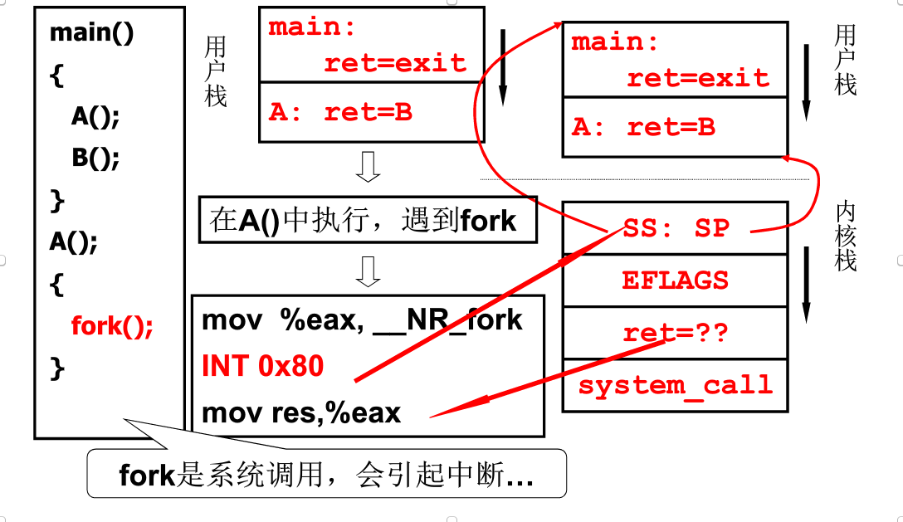
在A()中执行，遇到fork，fork会引起中断INT 0x80；执行INT指令时候，CPU会找到当前的内核栈，然后压入当前的SS、SP、CS、IP；INT0x80会引起系统调用system_call
切换五段论中的中断入口和中断出口
void sched_inti(void)
{set_system_gate(0x80, &system_call)}

_system_call: //中断入口
push %ds..%fs
pushl %edx...//刚进入核心态，此时的寄存器的还都是用户态的，这里记录用户态寄存器
call sys_fork
pushl %eax

movl _current,%eax
cmpl $0,state(%eax)
jne reschedule
cmpl $0,counter(%eax)
je reschedule
ret_from_sys_call: //中断出口

reschedule:
pushl $ret_from_sys_call
jmp _schedule

进入system_call后，先要将用户态的寄存器记录下来；这里就是在建立中断入口；
cmpl $0,state(%eax) 是判断当前进程是否阻塞；
cmpl $0,counter(%eax)是判断时间片是否用完；
如果进程阻塞或者进程时间片用完，就会进行调度，进入reschedule，执行_schedule；这里进入切换五段轮中的中间三段。

中断出口：
ret_from_sys_call:
popl %eax //返回值 popl %ebx...
pop %fs
iret //重要

切换五段论中的switch_to

